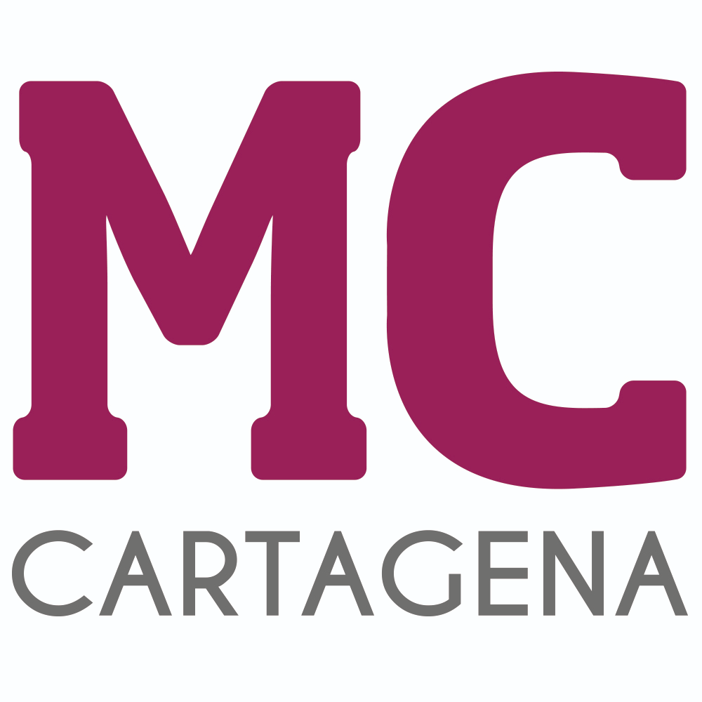

MOCIÓN QUE PRESENTA MARÍA ANTONIA PÉREZ GALINDO, CONCEJAL DEL GRUPO MUNICIPAL MC CARTAGENA, SOBRE `MUSEO DEL BOLILLO´

El encaje de bolillos es una tradición ancestral trasmitida de madres a hijas y el trabajo de las encajeras es una labor de los pueblos que resulta difícil determinar su antigüedad. En Cartagena, en estos momentos también continúa viva y activa esta magnífica faceta de la artesanía española.

En el año 1997, un grupo de mujeres de La Palma tomó una decisión que ha cambiado sin duda el rumbo de la recuperación de esta tradición, y no sólo en el Campo de Cartagena, sino en toda la Región.

Dentro de la Asociación de Amas de Casa, se había creado un taller para aprender a hacer bolillo. La aceptación que esta actividad obtuvo les llevó a pensar en la posibilidad de hacer algo más importante y, tras organizar un curso para recibir una formación oficial, se pensó crear una asociación dedicada solamente al encaje. Años más tarde, el 17 de noviembre de 2000, se inauguraba en La Palma el primer y único "Museo Regional del Bolillo" de la Comunidad, ubicado en la calle La Marina de La Palma. Diez años después, se construye e inaugura el nuevo museo del Bolillo, ubicado en la calle Alberto Colao de esta misma diputación.

En él se recoge una importante muestra, tanto de producción reciente como de antiguos trabajos, algunos con más de cien años de antigüedad; puntillas, tapetes, abanicos, peinetas, pañuelos, etc., cedidos o donados al mismo, que dan fe de la riqueza que tiene nuestra tierra en labores realizadas con esta técnica. Es por ello que resulta importante que se haga un balance y se registren todas estas muestras de gran valor. A su vez, que este museo sea tutelado por el Ayuntamiento con garantías de seguridad, tanto en su continente como en su contenido, ya que la pérdida cultural de estas características es, realmente, de un valor incalculable.

Por todo lo anteriormente expuesto, la concejal que suscribe presenta para su debate y aprobación la siguiente

MOCIÓN

Que el Pleno del Excelentísimo Ayuntamiento de Cartagena inste al Gobierno local a:

- Crear un Manual de Normativas Técnicas como es el registro de entradas y salidas de muestras, ejemplares y colecciones al museo. Un inventario donde se detalle la relación valorativa del patrimonio global del museo, con la finalidad de determinar sus características físicas, temporales y espaciales.
- Asegurar y consolidar tanto el continente como el contenido del mismo. Con una póliza enfocada a la protección de los bienes que están dentro del Museo del Bolillo de La Palma y su entorno.

Cartagena, a 5 de marzo de 2024.

Fdo. Jesús Giménez Gallo Fdo. María Antonia Pérez Galindo
Portavoz Grupo municipal MC. Concejal del Grupo municipal MC.

A LA ALCALDÍA – PRESIDENCIA DEL EXCMO. AYUNTAMIENTO DE CARTAGENA

